Implementasi Jaringan Saraf Tiruan Untuk Klasifikasi

Proses Persalinan

Diki Ahdiat
Program Studi Informatika, Fakultas Teknologi Informasi Dan Elektro
Universitas Teknologi Yogykarta
Jl. Ringroad Utara Jombor Sleman Yogyakarta
E-mail : kanggohp28@gmail.com

ABSTRAK

Dalam kehidupan modern saat ini proses persalinan kini dikenal dengan dua cara, melahirkan secara normal dan dengan operasi cesar. Dalam memilih persalinan normal atau cesar selalu ada kebimbangan dalam menentukan keputusan dari pihak wanita yang akan melakukan persalinan tersebut antara persalinan normal atau cesar karena mempertimbangkan dari berbagai hal seperti biaya dan resikonya. Biasanya pihak dokter atau bidan yang menangani selalu memberikan saran sesuai keadaan kandungan wanita tersebut, tetapi alangkah lebih baiknya apabila saran bidan atau dokter tersebut dengan mempertimbangkan data persalinan yang sudah-sudah, agar tingkat pengambilan keputusan lebih akurat. Tujuan dari penelitian ini membuat sebuah aplikasi yang mampu melakukan klasifikasi terhadapa proses persalinan yang akan dilakukan berdasarkan data-data dari proses persalinan sebelumnya. Untuk melakukan klasifikasi pada proses persalinan, diperlukan sebuah metode yang baik, metode yang digunakan dalam penelitian ini adalah Jaringan Saraf Tiruan Backpropagation. Dengan Jaringan Saraf Tiruan Backpropagation ini diharapkan dapat membantu ibu hamil dalam pengambilan keputusan proses persalinan cesar atau persalinan normal. Jaringan saraf tiruan untuk menyelesaikan kasus ini terdiri dari tiga layer yaitu input layer, hidden layer dan output layer. Hasil presentase hasil pengujian data mencapai 93,33% dengan jumlah data sebanyak 15 data menggunakan 12 hidden layer, konstanta belajar 0.5 dan MSE (means squared error) 0.1

Kata kunci : Persalinan Normal, Cesar, Backpropagation, Neuron

1. PENDAHULUAN
Proses persalinan kini dikenal dengan dua cara, secara normal dan dengan operasi cesar. Persalinan normal adalah proses persalinan pada ibu yang hamil cukup bulan dengan cara persalinan lewat vagina. Sedangkan persalinan cesar yaitu tindakan operasi untuk mengeluarkan bayi dengan melalui insisi pada dinding perut dan dinding rahim Biasanya pihak dokter atau bidan yang menangani selalu memberikan saran sesuai keadaan kandungan wanita tersebut, tetapi alangkah lebih baiknya apabila saran bidan atau dokter tersebut dengan mempertimbangkan data persalinan yang sudah-sudah, agar tingkat pengambilan keputusan lebih akurat. Saat ini teknologi semakin berkembang dan sudah memasuki era digital dimana segala hal kecil sampai hal besar bisa dilakukkan dengan menggunakan teknologi komputerisasi.
Dengan adanya teknologi komputer memudahkan peneliti untuk meluapkan hasil penelitian dengan keluaran berupa sebuah keputusan yang mana pada kasus selalu ada kebimbangan dari ibu hamil dalam penentuan keputusan persalinan cesar atau normal Untuk menentukan keputusan apakah persalina cesar atau normal yaitu dengan melatih data-data kondisi ibu hamil agar komputer bisa melakukan klasifikasi. Pelatihan ini harus dilakukkan berulang-ulang agar sistem dapat mengenalinya dengan baik.
Pelatihan data dapat diimplementasikan dengan berbagai macam metode. Metode yang dapat digunakan, diantaranya : Principal Component Analysis (PCA) dan Jaringan Saraf Tiruan. Jaringan saraf tiruan merupakan suatu sistem pemrosesan informasi yang mempunyai karakteristik menyerupai jaringan saraf manusia (Arief Hermawan, 2006). Salah satu bagian metode dari jaringan saraf tiruan yang digunakan untuk proses deteksi dini penyakit demam berdarah dan tifus adalah metode Backpropagation atau galat mundur.

2. LANDASAN TEORI
Penelitian oleh Kresna Ramanda. (2015), dengan judul Penerapan Particle Swarm Optimization Sebagai Seleksi Fitur Prediksi Kelahiran Prematur Pada Algoritma Neural Network. Penelitian tersebut membahas bagaimana model algoritma neural network dan model algoritma neural network berbasis particle swarm optimization untuk mendapatkan arsitektur dalam memprediksi kelahiran prematur dengan inputan berupa usia, sistol, diastol, riwayat darah tinggi, riwayat keguguran, riwayat prematur,konsumsi rokok dan keputihan. Untuk hasil outputnya memberikan nilai prediksi kelahiran prematur pasien.
Penelitian oleh Wida Pitriani (2015), dengan judul Mengklasifikasikan Tingkat Pre-eklampsi Pada Ibu Hamil Dengan Menerapkan Jaringan Syaraf Tiruan Variasi Learning Vektor QuantiZation 2. Penelitian tersebut membahas bagaimana menerapkan metode jaringan syaraf tiruan variasi learning vector quantization 2 agar mempermudah pihak RSUD di bagian rekam medis ketika di butuhkan pelaporan secara mendetail dari data-data pasien tersebut. Inputan yang digunakan berupa tekanan darah, protein urin, pembengkakan pada kaki dan tangan, usia kandungan, mual dan muntah, peningkatan kadar enzim hati/tubuh warna kuning, jumlah air seni, gangguan penglihatan, sakit kepala, pendarahan di retina/bagian mata,trombosit, nyeri ulu hati, kejang-kejang, koma, dan penimbunan endema pada paru-paru serta tafsir berat janin dan denyut jantung janin. Hasil atau outputan berupa Penentuan kelas untuk tingkat pre-eklampsi yang terdiri dari tiga kategori yaitu pre-eklampsi ringan, pre-eklampsi berat, dan eklampsi.
Penelitian oleh Nila Anggriyani (2015), dengan judul Klasifikasi Kanker Serviks Menggunakan Jaringan Syaraf Tiruan Backpropogation Dengan Graphical User Interface (GUI). Penelitian tersebut membahas bagaimana menerapkan metode jaringan syaraf tiruan backpropogation untuk proses klasiifikasi kanker serviks dengan graphical user interface (GUI). Inputan berupa foto leher rahim dari pasien dan hasil atau ouputnya berupa hasil klasifikasi stadium kanker serviks, apakah stadium 0, stadium I, stadium III atau stasium IV.
Dengan penggunaan metode Backpropagation yang merupakan bagian dari Jaringan Saraf Tiruan untuk mendeteksi dini penyakit demam berdarah dan tifus, dikarenakan metode ini bersifat seperti jaringan saraf manusia kemampuannya yang mampu untuk belajar dan membuat prediksi tentang kemungkinana output yang akan muncul atau menyimpan karakteristik dari input yang disimpan. Dengan menggunkan metode ini sebelum melakukkan pengujian data harus dilatih terlebih dahulu dan semakin banyak data yang di latih semakin baik juga akurasi uji yang dihasilkan.

3. METODOLOGI PENELITIAN
  - Metode Wawancara
Wawancara dilakukkan untuk mengumpulkan informasi dan data yang diperlukan untuk merancang sistem deteksi dini penyakit demam berdarah dan tifus dengan metode backpropagation, kegiatan wawancara dilakukkan dengan cara tanya jawab kepada dr. Oom Komariah, Sp.OG mengenai hal apa saja yang menjadi pertimbangan dalam pengambilan keputusan proses persalinan ibu hamil
  - Metode Pustaka
Tahap merupakan metode pengumpulan data yang berhubungan dengan faktor yang mempengaruhi penentuan proses persalinan dengan cara membaca dan mempelajari refrensi buku, publikasi, dan dokumen – dokumen yang sudah ada yang berhubungan dengan proses persalinan.
  - Analisis Sistem
    - Diagram Konteks
Gambar 1 : Diagram Konteks
    - Flowchart Pelatihan Backpropagation
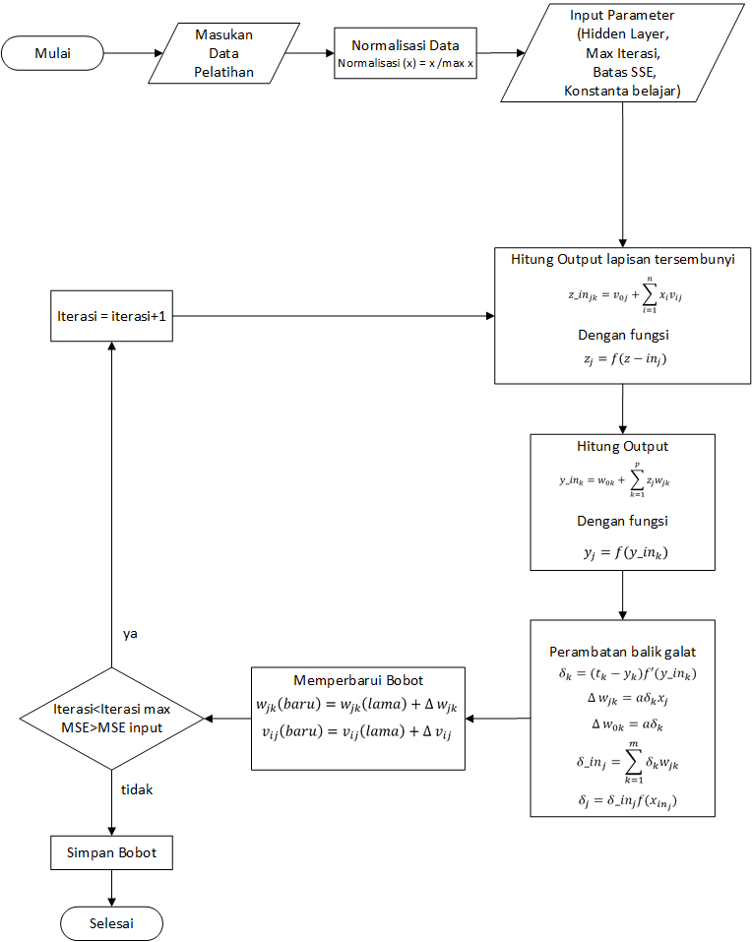
Gambar 2 : Flowchart Pelatihan Backpropagation
    - Flowchart Pengujian Backpropagation
Gambar 3 : Flowchart Pengujian Backpropagation
4. HASIL DAN PEMBAHASAN

Pada sistem ini terdapat 3 jenis pemrosesan yaitu proses pelatihan data latih, proses pengujian data latih dan proses pengujian data tak terlatih. Penelitian ini menggunakan total data sebanyak 75 data. 50 data digunakan untuk pelatihan data dan 25 data digunakan untuk pengujian data yang tak terlatih. Pelatihan, pengujian dan prediksi akan dlakukkan aplikasi berbasis desktop java.

4.1 Halaman Utama
Halaman utama pada aplikasi ini yaitu terdapat button login dan klasifikasi yang berfungsi untuk melakukkan klasifikasi atau prediksi yang dapat digunakan secara umum.
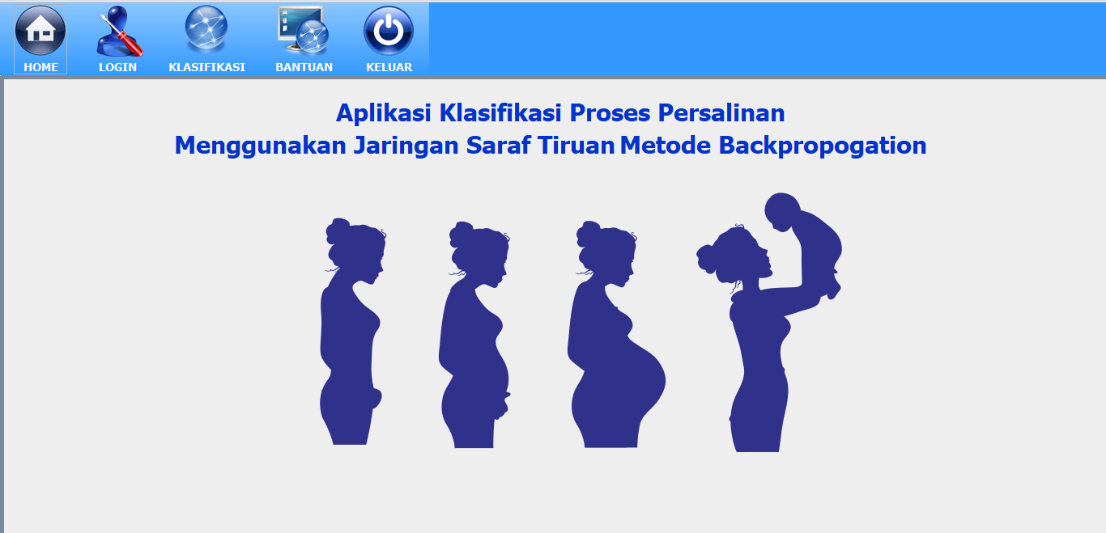
Gambar 4: Halaman Utama

4.2 Halaman Pelatihan Data
Pada proses pelatihan data dapat diedit berapa nilai batas maksimum iterasi, nilai konstanta belajar dan nilai galat eror atau MSE untuk perhitungan nilai jaringan saraf tiruan backpropagation. Kemudian dapat memilih data yang ingin dilakukkan pelatihan dan jika pelatihan sudah selesai dapat menyimpan bobot yang telah dilatih.

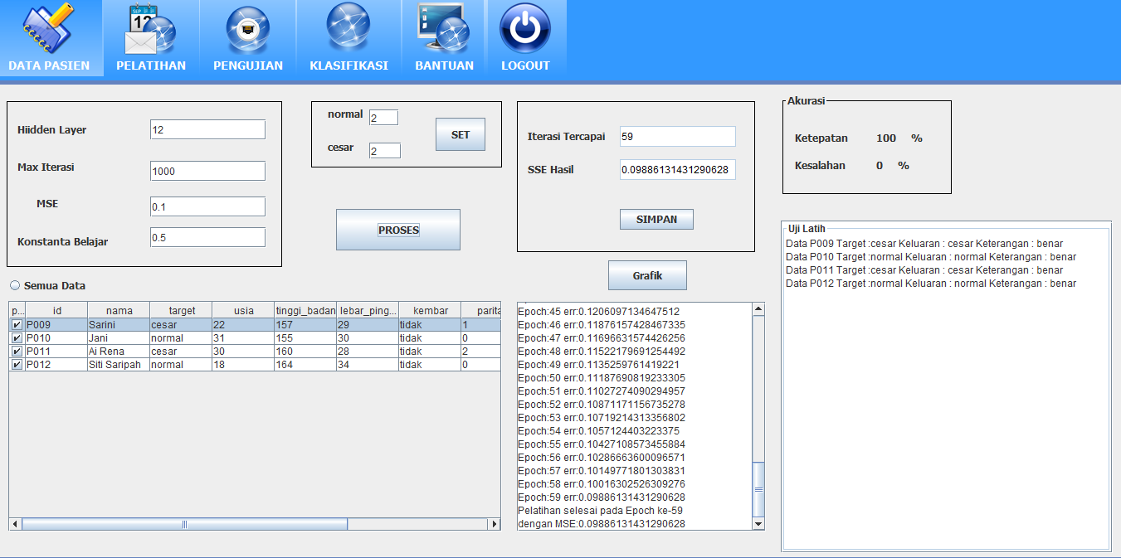
Gambar 5: Halaman Pelatihan

4.3 Halaman Pengujian Data
Pada halaman pengujian data ini setelah melakukkan proses pelatihan data, maka bisa melakukkan pengujian data karena data bobot sudaj tersedia setelah melakukkan pelatihan. Data akan diuji apakah keluaran sebenarnya dan target sama atau tidak dan diketahui berapa persen ke akuratan atau kecocokkannya.
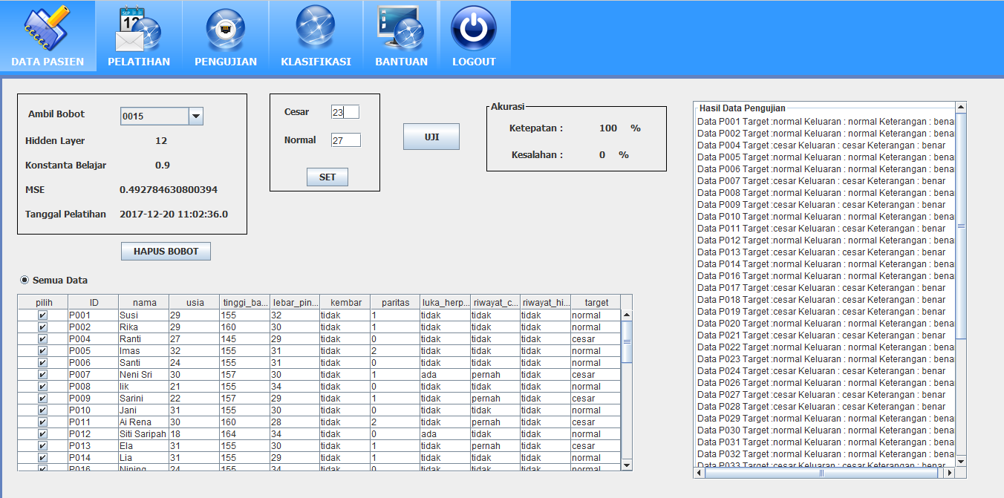
Gambar 6 : Pengujian Data Latih
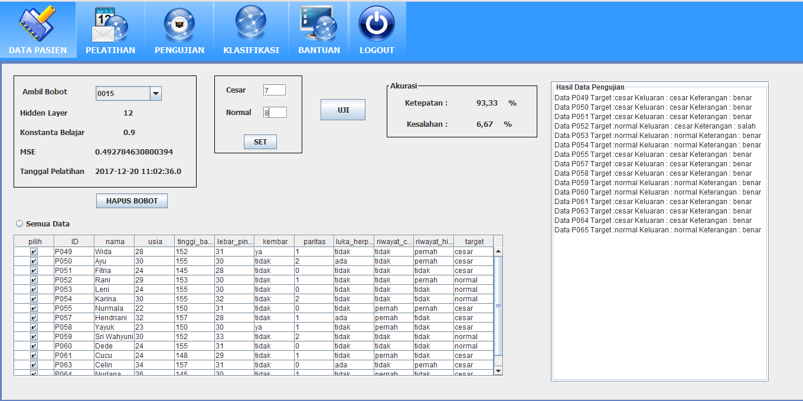
Gambar 7 : Halaman Pengujian Data Tak Terlatih

Persentase keberhasilan pengujian data tidak terlatih (prediksi) adalah sebagai berikut:
Akurasi = $\frac{Jumlah data yang sama}{total data}x 100\%$
= $\frac{14}{15}$
= 93,33%

5. PENUTUP

5.1. Kesimpulan

Berdasarkan pembahasan dan analisis Rancang Bangun Sistem Klasifikasi Proses Persalinan Menggunakan Metode Backpropagation, maka penulis dapat menyimpulkan dengan adanya aplikasi klasifikasi proses persalinan desktop ini dapat digunakan sebagai alat untuk memprediksi proses persalianan dengan mendeteksi melalui faktor yang mempengaruhi persalinan dan Penggunaan Metode Backpropagation pada masalah penyakit demam berdarah dan tifus cukup baik, hal ini ditunjukkan hasil presentase hasil pengujian data mencapai 93,33% dengan jumlah data sebanyak 15 data menggunakan 12 hidden layer, konstanta belajar 0.5 dan MSE (means squared error) 0.1

5.2. Saran

Adapun saran yang penulis sampaikan setelah melakukan peneliatian tugas akhir yang membehas Sistem Klasifikasi Proses Persalinan dengan Metode Backpropagation, antara lain :
1. Aplikasi yang dibangun masih dalam bentuk aplikasi desktop sehingga pengguna harus melakukan instalasi terlebih dahulu pada komputer. Diharapkan aplikasi ini dapat dikembangkan dengan web ataupun perangkat lain seperti android agar bisa digunakan banyak orang dan aplikasi bisa bermanfaat untuk semua yang membutuhkannya.
2. Bisa mencoba dengan metode lain selain jaringan saraf tiruan, agar bisa membandingkan hasil antara jaringan saraf tiruan dengan metode yang akan digunakan selanjutnya.

Daftar pustaka

[1] Anggiriyani, N., (2015), Klasifikasi Kanker Serviks Menggunakan Jaringan Syaraf Tiruan Backpropogation Dengan Graphical User Interface, Fakultas Matematika dan Ilmu Pengetahuan Alam, Universitas Negri Yogyakarta, Yogyakarta..

[2] Hermawan, A., (2006), Jaringan Saraf Tiruan Teori dan Aplikasi, Yogyakarta: ANDI Publisher.

[3] Jogiyanto, M.H., (2005) Analisis dan Desain System Informasi, Yogyakarta: ANDI Publisher.

[4] Mochtar, Rustam. (1998), Sinopsis Obstetri Jilid 1. Jakarta: EGC

[5] Pitriani, W., (2015), Mengklasifikasikan Tingkat Pre-eklampsi Pada Ibu Hamil Dengan Menerapkan Jaringan Syaraf Tiruan Variasi Learning Vektor Quantization 2, Fakultas Sains dan Teknologi, Universitas Islam Negri Sultan Syarif Kasim Riau, Pekanbaru.

[6] Ramanda, K., (2015), Penerapan Particle Swarm Optimization Sebagai Seleksi Fitur Prediksi Kelahiran Prematur Pada Algoritma Neural Network, Teknik Informatika, STMIK Nusa Mandiri, Jakarta, Jurnal Teknik Komputer AMIK BSI Vol. 1, No. 2.

[7] Saiifudin, AB., (2006) Pelayanan Kesehaatan Maternal dan Neonatal, Jakarta: Yayasan Bina Pustaka Sarwono Prawirohardjo.

[8] Yakub, (2008) Sistem Basis Data Tutorial Konseptual, Yogyakarta: Graha Ilmu

